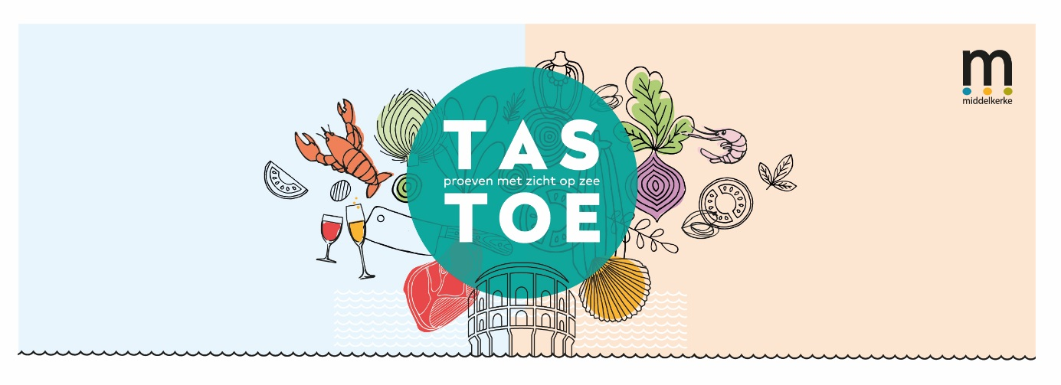

Inschrijvingsformulier (Koffiebar) - Tastoe 2020, culinair weekend.
Terugmailen naar evenementen@middelkerke.be

Bedrijf
Vertegenwoordiger
Adres
Telefoonnummer
Mail
Website
Btw nummer

De standhouder voorziet tijdens Tastoe 2020:
- De betaling van 20 procent winstafdraging uit de verkoop als standgeld / stand
- De bepaling van de prijs 2 - 4 – 6 -… euro (cfr. Standaardwaarde Tastoe jeton 2 euro)
- Servies
- Barista koffiemachine, verse koffie, uitgebreid gamma koffies.
- Personeel voor het bemannen van de stand, gedurende de volledige openingstijd van het evenement.
- Mooie Inkleding van de stand.
De uitbetaling van de winst gebeurt aan de hand van het tellen van de verzamelde Tastoe Jetons die worden bijgehouden door de standhouder. Elke Tastoe-jeton is 2 euro waard.
uitbetalingen gebeuren enkel via facturatie.
De organisator voorziet tijdens Tastoe 2020 voor de standhouder:
- Stand van minimum 3m x 3m per standhouder in een overdekte tent
- Elektriciteit volgens technische fiche.
- Centrale water toe- en afvoer.
- 1 koeling + diepvries indien nodig.
- Jetonsysteem.
- Promotie via lokale en nationale media.
- Voorzet toog + tafel + stoelen
- Banner + promobord
- Afruimservice en centrale glazenwas service. * een apparte glazenwasser in de stand wordt niet voorzien.

Aanbod | Prijs
Let op een duidelijke en juiste schrijfwijze, wordt gedrukt op het bord van de stand en Tastoe boekje.

